Поздравления к Дню пожилого человека
Сегодня праздник такой солидный!
День самых старших - День пожилых!
День тех, душою кто не стареет,
Кто любит жизнь и боготворит!
Отмечать День пожилого человека очень важно, ведь этот праздник – дополнительная возможность воспитать у детей любовь и уважение к старшему поколению. Дети учатся эмоциональной отзывчивости.
Вот и наши воспитанники приняли участие в сельском концерте, посвященном этому празднику.
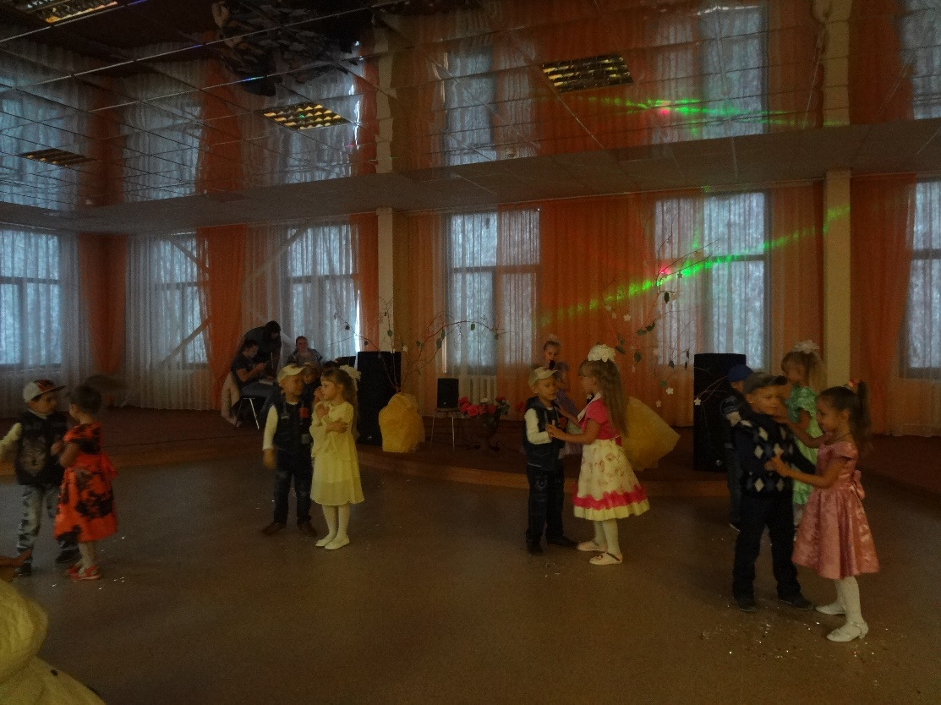

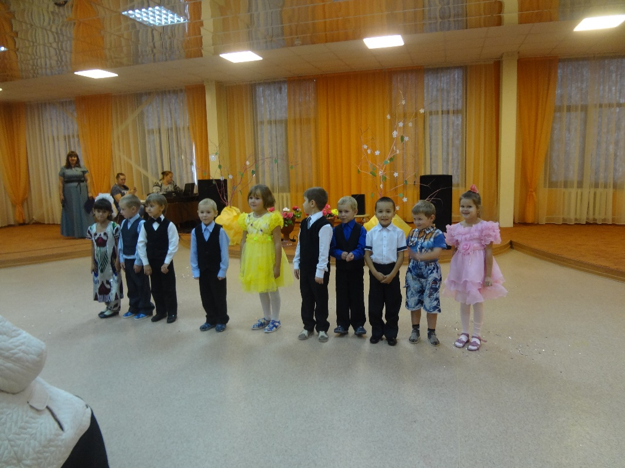
Воспитатель ШевелеваЮ.С.

